Рабочий лист № 3

Изобразительное искусство

Виды изобразительного искусства. Орнамент в полосе

В гостиной собирались в гостях у Василия Львовича Пушкина известные поэты и писатели. Александр Сергеевич Пушкин читал в гостиной у дяди свое сочинение, которое потом было напечатано под названием «Путешествие в Арзрум».

Задание 1. Осмотритесь в гостиной. Какие виды изобразительного искусства вы видите? Отметьте .

живопись
графика
скульптура
архитектура
декоративно-прикладное искусство
Виды изобразительного искусства

Задание 2. Определите, к каким жанрам можно отнести живопись в гостиной Василия Львовича Пушкина. Закрасьте их на схеме. (Портрет, пейзаж, мифологический жанр).
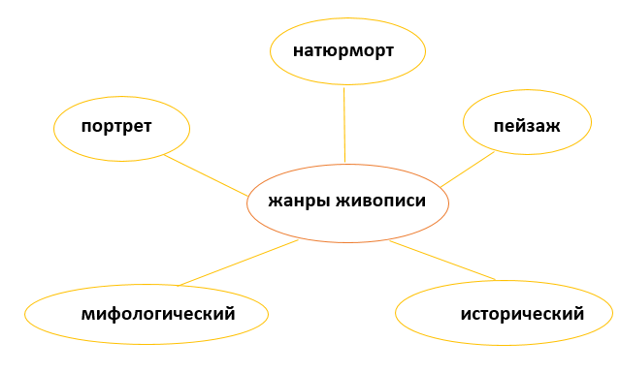

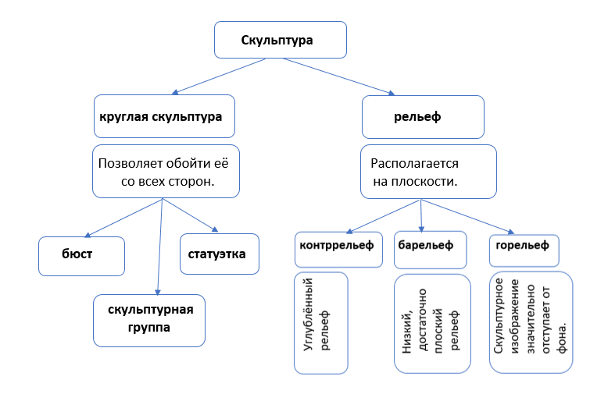
Задание 3. Изучите схему.
В перечне подчеркните те виды скульптуры, которые украшают гостиную дома:
бюст, скульптурная группа, статуэтка, контррельеф, барельеф, горельеф.

Задание 4. Узнайте, какие виды декоративно-прикладного искусства представлены в гостиной. Отметьте .

Ткачество (ковёр)
Вышивание (сонетка, стулья, диван, …)
Плетение
Резьба (мебель)
Аппликация
Выжигание
Красочная роспись (ваза)
Лепка

Задание 5. Прочитайте статью из толкового словаря.
СОНЕ́ТКА – комнатный звонок для вызова прислуги, обычно приводившийся в действие шнурком.

Найдите этот предмет в гостиной В.Л. Пушкина. Рассмотрите сонетку. (Эту сонетку вышила в 1820-х гг. Вера Фёдоровна Вяземская приблизительно 200 лет назад).
Можно ли утверждать, что при вышивании использовался орнамент? (Нет. 3 птичка снизу больше не повторяется).
___________________________________________________
Задание 6. Создайте эскиз своей сонетки, используя орнамент (растительный, геометрический).

Рассмотрите план первого этажа. Определите, в какое помещение ведёт дверь из гостиной.

